
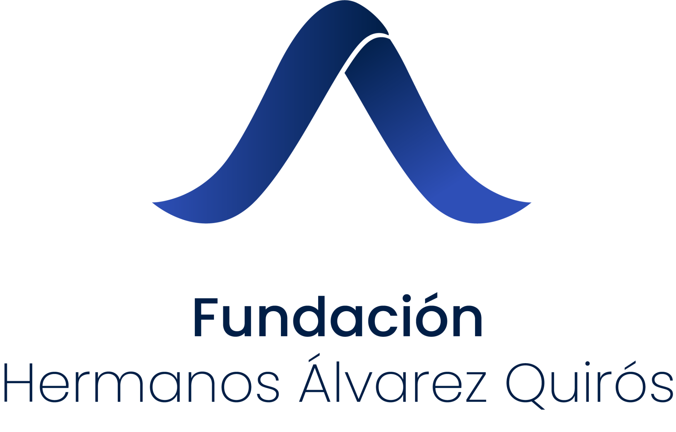

TRABAJO, ILUSIÓN, PERSISTENCIA Y SERENDIPIA: CLAVES DEL ÉXITO EN LA CARRERA DE UN CIENTÍFICO

Tras la proyección del documental “El camino inverso”, el oncólogo molecular Mariano Barbacid intervino en la Universidad de Barcelona en un diálogo sobre su carrera científica, como ejemplo para jóvenes que se plantean iniciar el camino de la ciencia

En la mesa redonda participaron Jordi García Fernández, vicerrector de la UB; Neus Agell (Vicedecana, FMiCS, UB), Ramón Bartrons (IEC / FMiCS, UB) y fue moderado por José Luis Rosa (vicedelegado, FMiCS, UB)

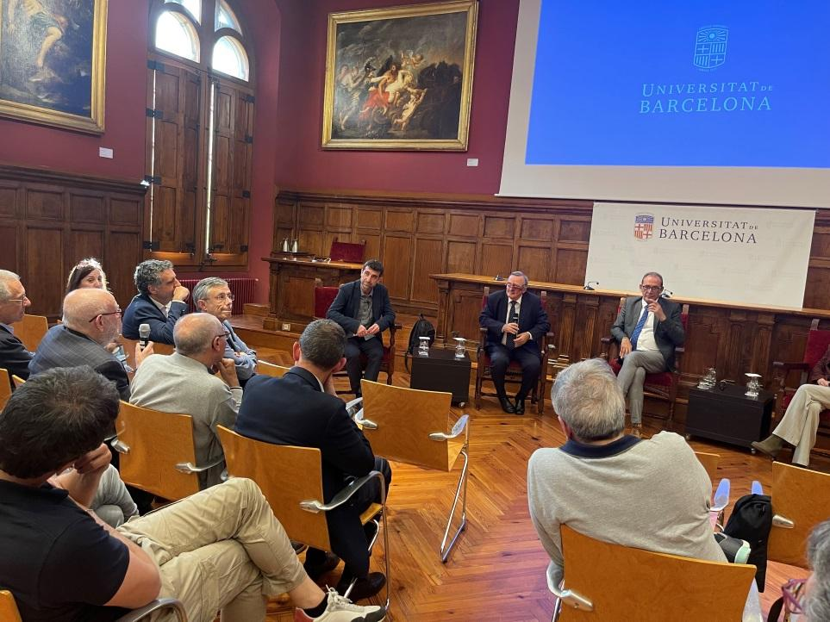
Madrid, 31 de mayo de 2023.- El científico español Mariano Barbacid analizó, en un acto organizado en la Universidad de Barcelona, las claves para tener éxito en la carrera de investigador con el objetivo de orientar a los jóvenes que se plantean iniciar el camino en la ciencia. El encuentro se celebró en el Aula Magna de la universidad tras la proyección del documental “El Camino Inverso”, que recorre la vida y carrera científica del oncólogo molecular.
En este debate se señaló que el esfuerzo, la ilusión y la persistencia deben acompañar a quien desea dedicar su vida a generar nuevo conocimiento original y riguroso. Durante el coloquio se hizo un repaso a la carrera del investigador, cuyas circunstancias a lo largo de su vida han cambiado mucho: tras convertirse en 1947 en el científico más joven del Consejo Superior de Investigaciones Científicas, obtuvo una beca para trabajar en el Instituto Nacional del Cáncer de Estados Unidos. Recordó aquellos años junto al científico Manuel Perucho, que también asistió al diálogo y con quien coincidió en Estados Unidos.
Al acto asistieron varios científicos, que enriquecieron con sus preguntas y aportaciones. Manel Esteller quiso señalar la importancia de contar con la ayuda y la colaboración de personalidades de su tamaño para construir una carrera científica de éxito. Por su parte, Joan Comella se refirió a la impronta de su trabajo como director del CNIO. En aquellos años se escribieron las bases para poner en marcha un centro de investigación científica de nivel mundial en tiempo record.
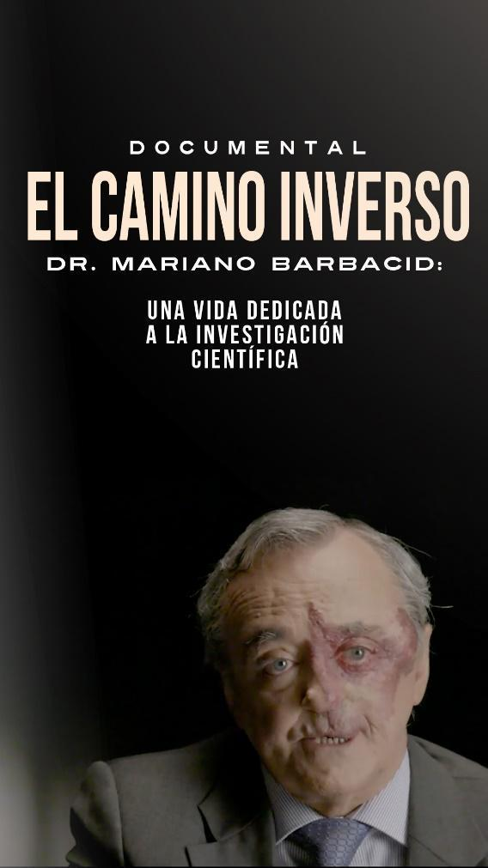
Los estudiantes asistentes pudieron preguntar al Dr. Barbacid para conocer las claves de su carrera científica de éxito. En sus respuestas, el investigador apuntó cómo, además del esfuerzo, la ilusión y la persistencia, es importante que la carrera de un científico cuente con serendipia, y varios de los científicos ilustraron esta opinión con ejemplos personales.
Estuvieron presentes, entre otros, Joan Guinovar, la vicerrectora Concepció Amat; los catedráticos Francesc Ventura, director del departamento de Ciencias Fisiológicas; Francesc Viñals y Soledad Alcántara; y los Dres. Ana Méndez; Sonia Forcales; Marcos Malumbres; Eloi Montañez; Pepita Gimenez; Fernando Alcaide; Montserrat Sánchez-Cespedes; María Dolores López-Villegas; y Joan Gil.

Sobre Fundación Hermanos Álvarez Quirós
La Fundación Hermanos Álvarez Quirós se creó por voluntad de Carlos Álvarez Quirós, en 2017 con la finalidad de 1) promover la formación oncológica de jóvenes investigadores, 2) apoyar proyectos de investigación oncológica integral en patologías que no ofrecen esperanza de curación a quien las padecen y 3) fomentar la visión social de la investigación científica en el área del cáncer.

Para más información
Actitud de Comunicación
María Contenente/ maria.contenente@actitud.es
Teléfono: 913022860

